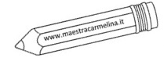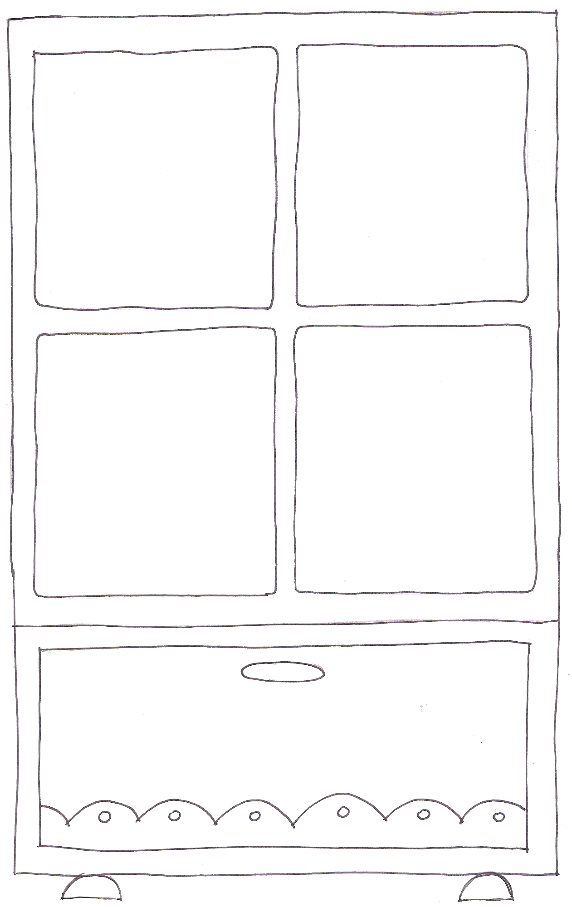

……………………………………………………………

…………………………………………………………..

…………………………………………………………..

…………………………………………………………...

……………………………………………………………

……………………………………………………………

……………………………………………………………

…………………………………………………………..

…………………………………………………………..

…………………………………………………………...

……………………………………………………………

……………………………………………………………

……………………………………………………………

…………………………………………………………..

…………………………………………………………..

…………………………………………………………...

……………………………………………………………

……………………………………………………………

……………………………………………………………

…………………………………………………………..

…………………………………………………………..

…………………………………………………………...

……………………………………………………………

……………………………………………………………

TRAPASSATO

IMPERFETTO

PASSATO

PRESENTE

SCAFFALE DEL CONGIUNTIVO

verbo………………………